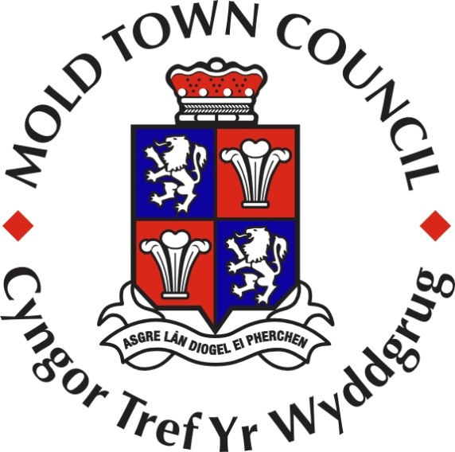

**ADRODDIAD BLYNYDDOL  
CYNGOR TREF YR WYDDGRUG**

**MAI 2015 I EBRILL 2016**

**CYNNWYS**

* Cyflwyniad
* Ynghylch yr adroddiad hwn
* Ynghylch Cyngor Tref yr Wyddgrug

Y nodau ffyniant:

* Pennod 1 – Yr Wyddgrug Ffyniannus
* Pennod 2 – Yr Wyddgrug Gydnerth
* Pennod 3 – Yr Wyddgrug Iachach
* Pennod 4 – Yr Wyddgrug Fwy Cyfartal
* Pennod 5 – Yr Wyddgrug o Gymunedau Cydlynol
* Pennod 6 – Yr Wyddgrug o Ddiwylliant Bywiog a’r Gymraeg yn Ffynnu
* Pennod 7 – Yr Wyddgrug Gyfrifol yn Fyd-eang
* Pennod 8 – Cyngor Cymwys
* Atodiad 1 – Cynghorwyr Tref yr Wyddgrug 2015/16
* Atodiad 2 – Cyfarfodydd y Cyngor Llawn a Pwyllgorau 2015/16

**Cyflwyniad**

*Croeso i’r Adroddiad Blynyddol hwn.*

*Rwy’n gobeithio y byddwch yn mwynhau darllen am waith Cyngor Tref yr Wyddgrug a’r bobl a wasanaethwn.*

*Hoffwn ddiolch i aelodau etholedig a swyddogion Cyngor y Dref am eu gwaith caled eleni.*

*Hoffwn ddiolch hefyd i’r lliaws unigolion a sefydliadau sydd wedi gweithio gyda ni i wella ffyniant cymuned yr Wyddgrug. Rwyf wedi bod yn hynod falch o weld pobl ifanc yn cymryd diddordeb yn ein gweithgareddau a’n gwasanaethau.*

*Yn olaf, hoffwn ddiolch i bawb a gyfrannodd at Gymdeithas Strôc Cymru, fy elusen enwebedig eleni. Mae cymaint o bobl wedi rhoi arian neu anrhegion i helpu codi arian, ac rwy’n ddiolchgar iawn i bawb ohonoch. Bydd yr holl arian a godwyd yn mynd at sefydlu côr “Strike a Chord” cyntaf un y Gymdeithas Strôc yng Ngogledd Cymru yma yn yr Wyddgrug. Bydd hyn yn dod â goroeswyr strôc at ei gilydd i fwynhau canu fel grŵp gyda thiwtor proffesiynol a pherfformio mewn achlysuron yn y dref, gobeithio. Mae’r Gymdeithas Strôc hefyd yn bwriadu cynnal dosbarthiadau celf yn yr Wyddgrug gyda’r arian a godwyd.*

Y Cynghorydd Brian Lloyd

Maer yr Wyddgrug

2015/16

**Ynghylch yr Adroddiad hwn**

Mae’r adroddiad hwn yn disgrifio sut mae Cyngor Tref yr Wyddgrug wedi cyfrannu at ffyniant economaidd, cymdeithasol ac amgylcheddol yr Wyddgrug gan ddefnyddio egwyddorion datblygu cynaliadwy Cymru gyfan. Mae’r adroddiad yn cynnwys manylion rhai o’n hamcanion at y dyfodol.

Mae Deddf Llesiant Cenedlaethau’r Dyfodol (Cymru) 2015 yn pennu iechyd da yn y dyfodol fel blaenoriaeth yng Nghymru. Drwy’r adroddiad hwn mae Cyngor Tref yr Wyddgrug eisiau dangos i chi sut ydym yn gweithio tuag at y nodau hyn a hefyd sut ydym yn gobeithio gweithio tuag atynt yn y dyfodol. Mae’r adroddiad yn cwmpasu blwyddyn ddinesig y Cynghorydd Brian Lloyd yn ei swydd fel Maer y Dref.

Blwyddyn y Cynghorydd Lloyd yn y swydd oedd mis Mai 2015 i fis Mai 2016.

Samantha Roberts

Clerc y Dref a Swyddog Cyllid i Gyngor Tref yr Wyddgrug

2016

**Ynghylch Cyngor Tref yr Wyddgrug**

Crëwyd Cyngor Tref yr Wyddgrug yn 1974 yn dilyn ad-drefnu llywodraeth leol a dileu Cyngor Dosbarth Trefol yr Wyddgrug. Mae’n un o 34 o gynghorau tref a chymuned Sir y Fflint.

Yr Wyddgrug yw prif dref Sir y Fflint. Daeth Cyngor Sir y Fflint yn awdurdod unedol ar ôl ad-drefnu llywodraeth leol yng Nghymru yn 1996.

Poblogaeth yr Wyddgrug yw 10,058 ac, at ddibenion llywodraeth leol, rhannwyd y dref yn bedair ward etholiadol sef Broncoed yr Wyddgrug, Dwyrain yr Wyddgrug, De’r Wyddgrug a Gorllewin yr Wyddgrug, gyda phedwar o gynghorwyr tref yn cynrychioli pob ward. Etholwyd y cynghorwyr presennol ym mis Mai 2012 i wasanaethu tymor o bum mlynedd yn y swydd.

Caiff Maer a Dirprwy Faer y Dref eu hethol bob blwyddyn gan y Cyngor yn y cyfarfod blynyddol sy’n cael ei gynnal ym mis Mai. Bydd Maer y Dref yn derbyn lwfans i dalu’r costau cysylltiedig â chyflawni dyletswyddau dinesig; nid yw unrhyw gynghorwyr eraill yn derbyn taliadau heblaw treuliau a wariwyd wrth ymgymryd â gweithgareddau Cyngor y Dref os ydynt yn dewis gwneud hynny.

Mae manylion yr aelodau etholedig a sut i gysylltu â nhw i’w cael yn [www.moldtowncouncil.org.uk](http://www.moldtowncouncil.org.uk). Mae rhybuddion o gyfarfodydd, agendâu, adroddiadau a chofnodion i’w gweld yma hefyd, ynghyd â llawer o ddogfennau llywodraethu a gwybodaeth arall am y Cyngor.

**Nodau Cyngor Tref yr Wyddgrug**

* Hyrwyddo a chynrychioli barn ac uchelgeisiau’r gymuned yn lleol, sirol, rhanbarthol a chenedlaethol
* Gwasanaethu’r rhai sy’n byw ac yn gweithio yn yr Wyddgrug a’r rhai sy’n ymweld â’r dref
* Hyrwyddo’r Wyddgrug fel lle i fyw, gweithio, siopa a buddsoddi ynddo a lle i ymweld ag ef
* Darparu gwasanaethau effeithiol ac effeithlon sy’n rhoi gwerth am yr arian a gwella’r gwasanaethau hynny yn ôl yr angen
* Ymdrechu i wella ansawdd bywyd holl drigolion yr Wyddgrug

**I daro’r nodau hyn, mae Cyngor Tref yr Wyddgrug wedi cytuno’r amcanion canlynol**

* Ymgynghori â’r gymuned i benderfynu ei uchelgeisiau at y dyfodol
* Hyrwyddo bywiogrwydd a hyfywedd yr Wyddgrug
* Hybu a chyfranogi mewn gwaith partneriaeth ac asiantaeth gyda’r sectorau cyhoeddus, preifat a gwirfoddol i gyflawni gwasanaethau o safon ymhob maes er lles yr Wyddgrug a’i thrigolion ac ymwelwyr
* Hyrwyddo polisïau cynaliadwy sy’n ceisio gwella’r amgylchedd i ddiwallu anghenion trigolion ac ymwelwyr heddiw a’r dyfodol
* Cynorthwyo creu cymuned ofalgar a chynhwysol yn gymdeithasol sy’n cwmpasu holl drigolion ac sy’n ceisio datblygu eu ffyniant, gwybodaeth, dealltwriaeth a chydweithrediad rhyngddynt
* Ymdrechu tuag at greu amgylchedd dymunol, glân a diogel
* Cyflenwi gwasanaethau o safon sy’n rhoi gwerth am yr arian ac adolygu’r gwasanaethau hynny’n rheolaidd
* Cefnogi grwpiau gwirfoddol lleol sy’n ceisio cynorthwyo trigolion ac ymwelwyr â’r Wyddgrug

Daw cyllid y Cyngor bron i gyd o’i archebiant. Swm yw hwn sy’n cael ei ychwanegu at filiau treth Cyngor Sir y Fflint ar sail amcangyfrif o wariant Cyngor Tref yr Wyddgrug. Am y flwyddyn ariannol 2015/16 amcangyfrifodd y Cyngor y byddai angen iddo wario £296,718. O’r swm hwn, daeth £230,498 o’r archebiant a thalwyd am y gweddill o ffynonellau incwm eraill, fel derbyniadau o’r fynwent a grantiau.

Mae rhagor o wybodaeth am gyllid y Cyngor, gan gynnwys ei gyfrifon blynyddol, i’w gweld yn [www.moldtowncouncil.org.uk](http://www.moldtowncouncil.org.uk).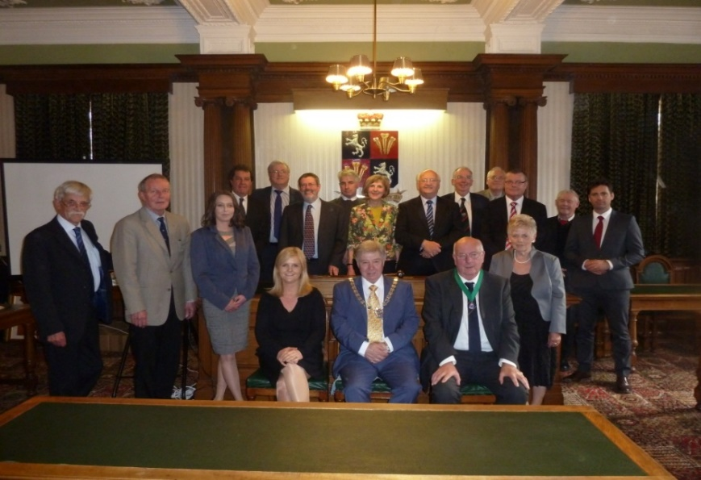 Yn yr adroddiad hwn mae enghreifftiau o lawer o wasanaethau’r Cyngor sy’n cael eu cyflenwi i holl grwpiau oedran ar amrywiaeth o ffurfiau. Mae’r adroddiad yn disgrifio gwasanaethau Cyngor Tref yr Wyddgrug sy’n cyfrannu at ffyniant yr Wyddgrug a’i chymuned.

***Cyngor Tref yr Wyddgrug 2015/16***

**Y Bennod Gyntaf: Yr Wyddgrug Ffyniannus**

* **Sut wnaethom ni?**

Rydym yn cyflogi Rheolwr y Dref sy’n gweithio i wella cyfathrebu rhwng darparwyr a defnyddwyr gwasanaethau a chyfleusterau canol tref yr Wyddgrug. Mae’n cydgysylltu adnoddau a buddiannau holl randdeiliaid er mwyn gwella ansawdd, atyniad a llwyddiant yr Wyddgrug. Mae’n cyfrannu at ddatblygu a chyflawni cydweledigaeth ar gyfer tref yr Wyddgrug ac yn ymgymryd â mentrau penodol i wella ei hatyniad, hygyrchedd, hyfywedd economaidd a diogelwch.

Rheolwr y Dref sy’n cydgysylltu Partneriaeth Tref yr Wyddgrug a ffurfiwyd yn 2000 gan amrywiaeth eang o fusnesau a sefydliadau’r sectorau preifat a chyhoeddus sy’n rhannu diddordeb cyffredin mewn sicrhau ffyniant economaidd yr Wyddgrug. Mae’r bartneriaeth yn cynnwys Cyngor y Dref, y Cyngor Sir, Fforwm Busnes yr Wyddgrug a sefydliadau lleol eraill sy’n cydweithredu i sicrhau a dylanwadu ar ddatblygiadau, gweithgareddau a mentrau rhagweithiol yn y dref.

Rydym yn gweithio ar Gynllun y Dref a fydd, o’i orffen a’i gymeradwyo, yn cael ei ddefnyddio ar gyfer Cynllun Datblygu Lleol Cyngor Sir y Fflint. Bydd Cynllun Tref yr Wyddgrug hefyd yn cynnwys y gwaith sy’n cael ei wneud ar Drosglwyddo Asedau Cymunedol sy’n dilyn gwaith Cyngor Sir y Fflint gyda phobl leol i gael atebion lleol i ddarparu gwasanaethau. Mae cryn gyfle i gymunedau lleol chwarae eu rhan ac ysgwyddo cyfrifoldeb dros ddarparu rhai gwasanaethau a chyfleusterau lleol y mae’r Cyngor Sir eisiau rhoi’r gorau iddynt. Mae’r newidiadau hyn yn angenrheidiol o ystyried y gostyngiad digynsail yng nghymorth ariannol y llywodraeth. Fodd bynnag, mae’r Cyngor Sir yn gobeithio y bydd ei bartneriaid cymunedol, fel Cyngor Tref yr Wyddgrug, yn gallu helpu cynnal y pwysicaf a mwyaf gwerthfawr o’r gwasanaethau hyn.

Rydym wedi ymgynghori â thrigolion a rhanddeiliaid yr Wyddgrug i nodi’r asedau a gwasanaethau y dylid eu gwarchod os oes modd cael hyd i arian. Rydym hefyd yn gweithio’n agos iawn gyda Chyngor Sir y Fflint ar ddulliau eraill o gynnal y gwasanaethau hyn i’r gymuned. Bydd ymgynghori unswydd ychwanegol yn digwydd er mwyn cytuno ar yr agwedd i’w chymryd.

Byddwn yn ystyried ac ymateb i geisiadau cynllunio, gwarchod coed a materion priffyrdd.

Buom yn gweithio mewn partneriaeth â Chyngor Sir y Fflint ar strategaeth parcio oddi ar y stryd yn y dref gan alluogi i Gyngor y Dref gael rhyw £130,000 o gyllid o dderbyniadau’r meysydd parcio i fuddsoddi yn seilwaith ymwelwyr y dref. Roedd prosiectau’n cynnwys y canlynol:

* + - Arwyddion Porth newydd i’r dref;
    - Llunio a chyflawni strategaeth arwyddion i wella arwyddion ffordd i’r dref ar gyfer ymwelwyr;
    - Gwella’r goleuadau stryd treftadaeth;
    - Gwelliannau maes parcio Stryd Newydd;
    - Mannau Hysbysu Ymwelwyr;
    - Goleuo Canolfan Siopa Daniel Owen, cyfnod 2.

Fel tref sy’n cynnal llawer o achlysuron yn ystod y flwyddyn, rydym yn cynnig cyfle i berfformwyr o bob oed arddangos eu doniau a’u sgiliau, fel yn ein Cyngerdd Nadolig yn Eglwys y Santes Fair, ar adeg cynnau’r Goleuadau Nadolig ac yng Nghyngerdd Elusen y Maer yn Theatr Clwyd.

* **Sut allwn ni wella?**

Rydym yn meithrin cysylltiadau da gyda’r gymuned fusnes leol. Byddwn yn ceisio gwella hyn ymhellach.

* **Yr hyn a ddywedoch yn ystod arolwg a gynhaliwyd yn Nhachwedd 2015:**

Dywedodd 20% o atebwyr y dylai marchnad anifeiliaid y dref aros yn ei lleoliad presennol – mae’n rhan o hunaniaeth yr Wyddgrug, mae’n helpu’r economi lleol ac mae’n cefnogi busnesau a thrigolion lleol.

Fodd bynnag, i’r gwrthwyneb, roedd 11% o atebwyr yn dymuno gweld symud y farchnad anifeiliaid, oherwydd ei bod ar hyn o bryd mewn lleoliad canolog pwysig y gellid ei ddefnyddio at ddibenion eraill. Roedd syniadau’n cynnwys mwy o siopau, gwesty, neu farchnadoedd crefftau a bwyd.

Roedd 20% o atebwyr yn cefnogi troi eiddo gwag uwchben siopau canol y dref yn fflatiau, er mwyn hybu byw ynghanol y dref.

Mae 20% o atebwyr o blaid gwesty newydd ynghanol yr Wyddgrug. Teimlai nifer o atebwyr y dylai hwn fod yn westy fforddiadwy i roi hwb i dwristiaeth a helpu tyfu economi’r dref. Dywedodd tri o bobl y dylid lleoli gwesty newydd wrth ymyl y theatr.

Gwelai 13% o bobl Theatr Clwyd fel un o asedau diwylliannol allweddol yr Wyddgrug ac yn wir berl a ddylai aros.

Crybwyllodd 13% o atebwyr ddiffyg siopau addas ar hyn o bryd. Yn benodol, teimlai rhai bod gormod o siopau elusen, cymdeithasau adeiladu, tafarnau, trinwyr gwallt a harddwyr.

Dywedodd 15% yr hoffent weld siopau annibynnol a thai bwyta llai, o safon, sy’n cefnogi busnesau a chynnyrch lleol. Teimlai rhai y gellid annog hyn trwy drethi busnes manteisiol i fusnesau eginol a threfniadau contractio / prydlesu mwy hyblyg ar gyfer rhenti tymor byrrach i fusnesau ynghanol y dref.

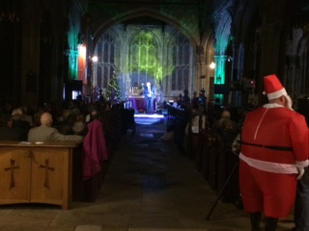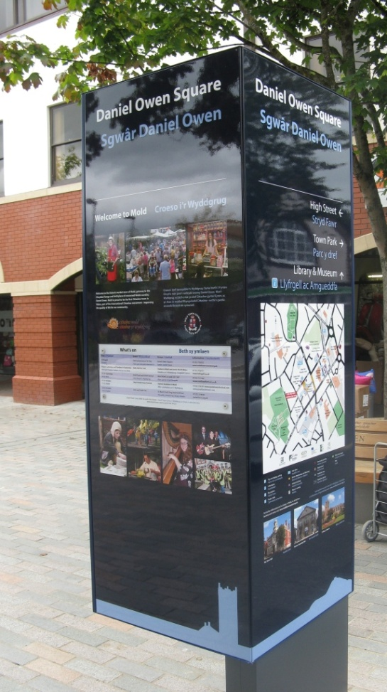

**Cyngerdd Nadolig Elusen y Maer Rhagfyr 2015**

**Man Hysbysu Ymwelwyr newydd yn Sgwâr Daniel Owen**

**Yr Ail Bennod: Yr Wyddgrug Gydnerth**

* **Sut wnaethom ni?**

Buom yn annog a hyrwyddo atebion cynaliadwy i faterion amgylcheddol. Mae gennym grŵp yn gweithio ar ddatblygu Cylch Glas o gwmpas y dref. Rydym hefyd yn gweithio gyda Chyngor Sir y Fflint ar gais am arian Cronfa Dreftadaeth y Loteri ar gyfer gwelliannau i Fryn y Beili a allai, os yw’n llwyddiannus, weld gwario oddeutu £1m ar welliannau amgylcheddol a gwella isadeiledd y safle.

Cyngor Tref yr Wyddgrug sy’n rheoli ac yn cynnal yr unig safle claddu gweithredol yn y dref. Mae’r Fynwent ar Ffordd Alexandra ac mae’n ymestyn dros 2.20 hectar. Agorwyd y Fynwent yn 1877 a bu rhyw 8924 o angladdau (claddedigaethau ac amlosgiadau) yno. Yn 2013 agorwyd estyniad i’r Fynwent a’r gobaith yw y bydd yn dal i ddiwallu anghenion y dref am y 15 mlynedd nesaf. Eleni rydym wedi plannu coed ffrwythau a chnau yn y Berllan Goffa yn estyniad newydd y fynwent ar y cyd â myfyrwyr o Goleg Cambria a chynrychiolwyr Cittaslow Yr Wyddgrug gyda chymorth Cadw Cymru’n Daclus, Staff y Fynwent ac Ecolegydd y Cyngor Sir. Rhoddwyd y coed gan Gyngor Sir y Fflint fel rhan o’i ‘Gynllun Ystyriol o Bryfed Peillio’.

Mae gennym gystadleuaeth flynyddol yr Wyddgrug yn ei Blodau i annog trigolion lleol a phlant i ymfalchïo yn eu gerddi, deall gerddi ystyriol o fywyd gwyllt a phlannu ystyriol o bryfed peillio.

Byddwn yn cynnal Glanhau Mawr yr Wyddgrug bob blwyddyn sy’n annog ysgolion iau, ysgolion uwchradd, busnesau lleol a gwirfoddolwyr eraill o bob rhan o’r gymuned i gyfranogi yng nglanhau’r dref a gwneud prosiectau amgylcheddol.

Mae ein haelodau’n cadw llygad barcud ar sut mae’r Cyngor yn cael ei redeg i sicrhau ein bod yn defnyddio ein hadnoddau’n ddoeth.

* **Sut allwn ni wella?**

Byddwn yn dal i edrych ar ffyrdd o weithio gyda’r gymuned i hybu cynaliadwyedd. Byddwn yn gweithio gyda’n partneriaid i wneud y defnydd gorau o’n hadnoddau.

* **Yr hyn a ddywedoch yn ystod arolwg a gynhaliwyd yn Nhachwedd 2015:**

Dywedodd 23% o bobl eu bod yn cefnogi mannau agored o well ansawdd.

Dywedodd 10% o atebwyr y dylid gwarchod mannau agored presennol o fewn y dref ac yn y cyffiniau (e.e. caeau chwarae). Byddai nifer bach o bobl yn hoffi gweld ehangu mannau ar gyfer adloniant a gerddi ar osod.

Soniodd chwech o bobl am Fryn y Beili fel ased yn y dref heb ddigon o ddefnydd arno y gellid ei wella a’i hyrwyddo fel safle hanesyddol.

Mae gwarchod bywyd gwyllt a choed yn y cylchoedd diwydiannol o amgylch y dref yn fater allweddol i nifer bach o’r rhai a holwyd.

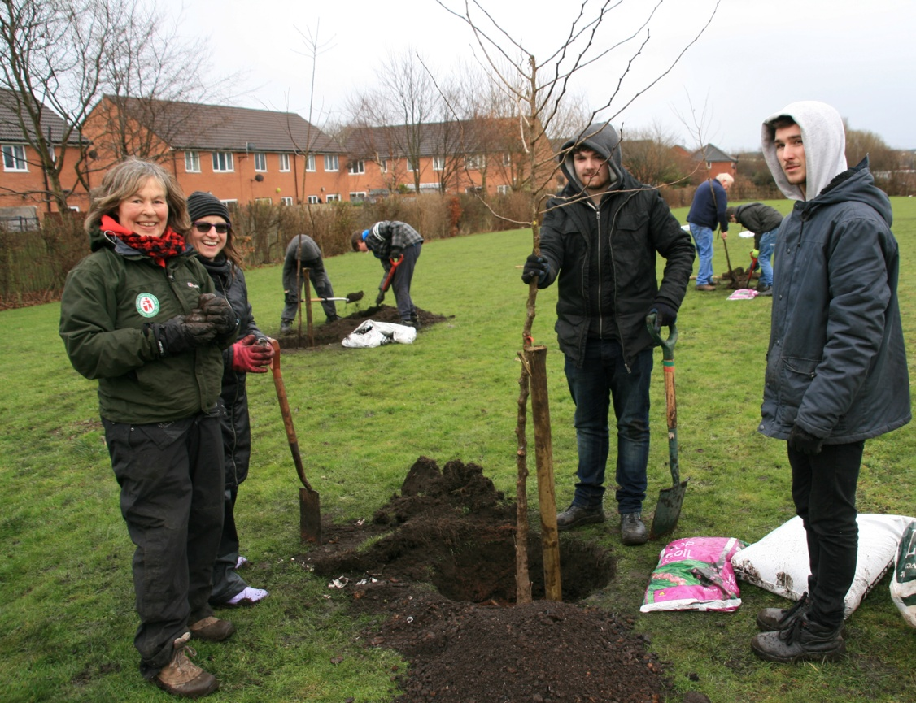

***Coed ffrwythau a chnau ym Mherllan Goffa’r Fynwent, oddi ar Lôn Nwy a blannwyd gan wirfoddolwyr - myfyrwyr Peirianneg Coleg Cambria a Cittaslow Yr Wyddgrug, gyda chymorth Cadw Cymru’n Daclus, staff y Fynwent ac Ecolegydd Cyngor Sir y Fflint***.

**Y Drydedd Bennod: Yr Wyddgrug Iachach**

* **Sut wnaethom ni?**

Mae Cyngor y Dref yn cyfrannu cyllid bob blwyddyn at gynlluniau Chwarae’r Haf sy’n cyflwyno rhaglen gytbwys o gyfleoedd chwarae cynhwysol i blant ysgol yr Wyddgrug. Caiff y plant eu hannog i ddysgu a datblygu trwy chwarae a chânt bob cyfle i gymryd rhan mewn chwarae egnïol dan do ac awyr agored.

Mae Cyngor y Dref yn cyfrannu cyllid bob blwyddyn at y Clwb Bubblegum yn Parkfields. Cyfleuster chwarae agored yw Clwb Bubblegum sydd wedi bod yn gweithredu ers dros ddeng mlynedd ac mae’n agored i blant rhwng 5 a 12 oed o bob rhan o’r Wyddgrug. Mae gan Bubblegum raglen o weithgareddau sy’n ymgorffori amrywiaeth eang o brofiadau newydd, gan gynnwys adeiladu gwâl, crefftau coetir / byw yn y gwyllt.

Yn 2015 Elusen Maer yr Wyddgrug oedd y Gymdeithas Strôc. O ganlyniad i’r amrywiol achlysuron codi arian a gynhaliwyd drwy gydol y flwyddyn rhoddwyd £8,668.98 i’r Gymdeithas Strôc. Mae’r arian hwn yn cael ei ddefnyddio yn y cylch ac yn talu am gynlluniau newydd fel y Côr Taro Tant ar gyfer pobl sydd wedi cael strôc. Yn ogystal â’r arian a godwyd, defnyddiwyd y flwyddyn i dynnu sylw at beryglon strôc. Cynhaliwyd dau achlysur ‘gwybod beth yw eich pwysedd gwaed’ lle cyfeiriwyd rhyw 10 o bobl a brofwyd at eu meddyg teulu.

Gan barhau o’r flwyddyn flaenorol, rydym yn gweithio’n agos gyda Chymdeithas Alzheimer i dynnu sylw at Ddementia. Yn ogystal, cefnogwyd Llewod Bwcle a’r Wyddgrug gyda’u hymgyrch canser y brostad pryd y sgriniwyd dynion lleol. O’r profi lleol, nodwyd un ar ddeg o ddynion oedd angen profion ychwanegol.

* **Sut allwn ni wella?**

Byddwn yn cadw’r trefniadau uchod mewn golwg i sicrhau eu bod yn dal i helpu i ni wasanaethu’r gymuned yn y ffordd orau.

Fel rhan o ail-lunio rhaglen gwasanaethau Cyngor Sir y Fflint, mae Cyngor y Dref yn ystyried ysgwyddo cyfrifoldeb dros barciau a mannau agored o fewn y dref er mwyn sicrhau parhad darpariaeth chwarae ar gyfer ieuenctid y dref.

* **Yr hyn a ddywedoch yn ystod arolwg a gynhaliwyd yn Nhachwedd 2015:**

Roedd 10% o atebwyr yn cefnogi defnyddio’r hen reilffordd ar gyfer llwybrau beicio. Crybwyllodd amryw’r angen i wella a buddsoddi mewn lonydd a llwybrau beicio newydd.

Roedd tri o bobl yn cefnogi creu rhwydwaith beicio diogel, gan gysylltu â llwybrau presennol fel llwybrau beicio Glannau Dyfrdwy a Sychdyn.

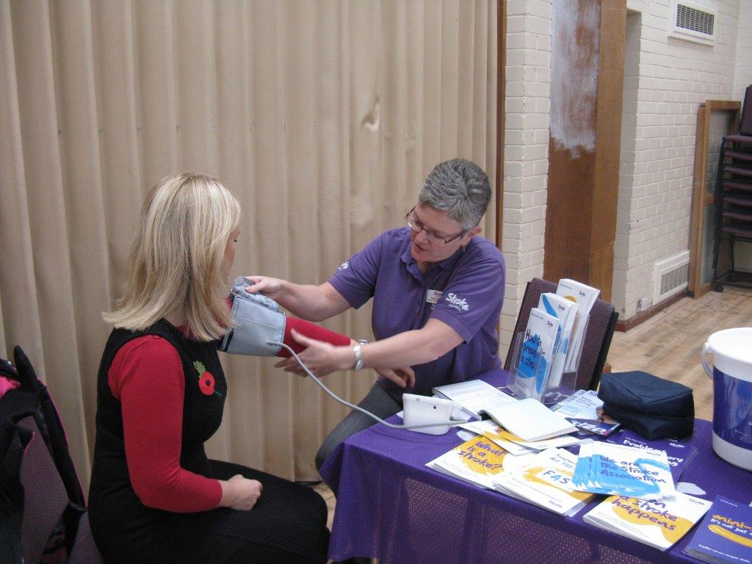

**Achlysur ‘gwybod beth yw eich pwysedd gwaed’**

**Y Bedwaredd Bennod: Yr Wyddgrug Fwy Cyfartal**

* **Sut wnaethom ni?**

Rydym yn cefnogi mudiadau sy’n cynorthwyo pobl gydag anghenion arbennig yn yr Wyddgrug. Trwy’r Cynllun Grantiau Cymorth Ariannol rhoddodd Cyngor y Dref grantiau i grwpiau gwirfoddol neu elusennol seiliedig neu’n gweithio yn yr Wyddgrug yn 2015/16.

Ymhlith grwpiau o’r fath oedd:

* + Tandem Cymru
  + Fforwm Anabledd Sir y Fflint
  + DAFFODILS (grŵp hunangymorth ar gyfer plant anabl a’u teuluoedd agos)
  + Hafan Cymru
  + Cymdeithas Pobl Fyddar Gogledd Cymru
  + Eye2Eye
  + Relate Cymru
  + Grŵp Cymorth Clefyd Siwgwr Sir y Fflint
  + Cylch Chwarae Playmates

Rydym yn mynd ati i annog a chroesawu gwirfoddolwyr i gynorthwyo gyda’r amryw achlysuron sy’n cael eu trefnu yn y dref. Mae’r gwirfoddolwyr yn cael cyfle i gynyddu eu casgliad sgiliau a chael profiad mewn amgylchedd gweithio.

Rydym yn credu yn llais pobl ifanc ac mae gennym Bwyllgor Cyngor Pobl Ifanc ar gyfer yr ysgolion iau ac uwchradd yn y dref. Mae gan y Pwyllgor bedwar aelod yn cynrychioli Cyngor y Dref sy’n cynnal cyfarfodydd rheolaidd gyda’r ysgolion a’u cynrychiolwyr. Ym mis Chwefror ymwelwyd ag Ysgol Maes Garmon i gyfranogi yn Fforwm yr Ysgol a gofynnwyd llawer o gwestiynau i’r aelodau ynghylch gweithgareddau Cyngor y Dref. Rydym hefyd wedi cael ymateb gwerthfawr ar ddatblygu Drafft Cynllun Tref yr Wyddgrug, yn enwedig ynghylch diogelu gwasanaethau allweddol yn y dref, sy’n bwysig i’r bobl ifanc.

Caiff Cyngor y Dref ei gynrychioli ar nifer o fudiadau i gynorthwyo sicrhau bod cyfleoedd yn cael eu cymryd i gynnig buddiannau cymunedol. Mae cyrff o’r fath yn cynnwys:

* Cymdeithas Gymunedol Daniel Owen
* Partneriaeth Tref yr Wyddgrug
* Pwyllgor Rheoli Parkfields
* Pwyllgor Grosvenor Hall
* Grŵp Masnach Deg yr Wyddgrug
* **Sut allwn ni wella?**

Byddwn yn dal i weithio gyda Chymdeithas Alzheimer i sicrhau y daw’r Wyddgrug yn Gymuned Ystyriol o Ddementia gan roi’r un cyfleoedd i bobl sy’n byw gyda dementia.

Ar hyn o bryd rydym yn gweithio ar fersiwn Cymraeg o wefan Cyngor y Dref.

Rydym wedi mynegi diddordeb mewn bod yn ganolbwynt isranbarthol ar gyfer darparu trefniadau Cludiant Cymunedol dros gylch ehangach.

Er bod gan y Cyngor gysylltiadau da gyda nifer o fudiadau crefyddol yn y dref, rydym yn derbyn bod angen i ni ddatblygu hyn ymhellach gyda’r holl enwadau.

* **Rhai ffeithiau a ffigurau:**

Cynyddodd y Cyngor ei gyllideb ar gyfer grantiau i gyrff a mudiadau gwirfoddol yn 2015/16. Mae hyn yn golygu y gallem gynorthwyo mwy fyth o gyrff sy’n gwneud gymaint o wahaniaeth i fywydau pobl.

* **Yr hyn a ddywedoch:**

*“Byddai DAFFODILS yn hoffi mynegi ein gwerthfawrogiad i Gyngor Tref yr Wyddgrug am gefnogi’r elusen plant a phobl ifanc.”*

*“Bydd eich rhodd i Hafan Cymru’n cyfrannu’n fawr at gyflawni’r Rhaglen Rhyddid ar gyfer y merched diamddiffyn a gefnogwn yn yr Wyddgrug. Byddant bellach yn cael cyfle i ddysgu sut i osgoi cysylltiadau treisiol yn y dyfodol er mwyn adeiladu bywyd mwy diogel iddynt eu hunain a’u plant”*



**Gwirfoddolwyr yn helpu plannu coed yn y Fynwent**

**Y Bumed Bennod: Yr Wyddgrug o Gymunedau Cydlynol**

* **Sut wnaethom ni?**

Mae gennym gysylltiadau cryf gyda’r Awdurdod Cynllunio Lleol, Cyngor Sir y Fflint, fel ymgynghorai statudol. Mewn partneriaeth â Chyngor Sir y Fflint byddwn yn cynorthwyo datblygu cynlluniau’r dyfodol ar gyfer twf y dref.

Ar hyn o bryd rydym yn gweithio ar Gynllun Tref yr Wyddgrug gyda rhanddeiliaid o’r dref. Bydd yn rhoi’r weledigaeth o’r dref am y 10-15 mlynedd nesaf. Mae’r cynllun yn adeiladu ar ymgynghoriadau ac astudiaethau blaenorol gan gynnwys egwyddorion allweddol a nodwyd yn Astudiaeth Naws am Le, Cynllun Gweithredu’r Wyddgrug ac amcanion Cittaslow.

Rhan bwysig o’r broses yw’r ymgysylltu parhaol â’r gymuned gan gynorthwyo ysbrydoli’r cynllun. Cynhaliwyd dau achlysur ymgynghori i roi cyfle i bobl a busnesau lleol yn yr Wyddgrug rannu eu syniadau ar ddyfodol y dref.

Cyflwynodd yr arddangosfeydd brif egwyddorion y cynllun a rhoddodd gyfle i bobl ateb holiaduron yn cwmpasu nifer o themâu perthnasol i ddyfodol yr Wyddgrug. Roedd cyfle hefyd i bobl e-bostio’u syniadau a sylwadau os nad oeddent yn gallu mynychu’r digwyddiadau.

Un o themâu Cynllun y Dref fydd Rhoi Grym i Gymunedau a Gwella Gwasanaethau, gyda gweledigaeth o ddatblygu lle ar gyfer pob oed gan gynnwys gwella’r ddarpariaeth ar gyfer pobl ifanc gyda chyfleusterau ystyriol o blant yn ogystal â darparu ar gyfer pobl hŷn.

Byddwn yn darparu a chefnogi llawer o achlysuron cymunedol drwy gydol y flwyddyn, gyda chyfartaledd o un digwyddiad y mis, oedd yn cynnwys eleni: Glanhau Mawr yr Wyddgrug, cofio Diwrnod VE a Diwrnod VJ ar Sgwâr Daniel Owen, Carnifal y Dref, Gŵyl Bryn y Beili, Gŵyl Blŵs & Soul Gogledd Cymru, Gŵyl Bwyd a Diod yr Wyddgrug, Gŵyl Daniel Owen, Gŵyl Dachwedd a Gŵyl Hwyl Rhagfyr gan gynnwys Ras Siôn Corn gyntaf y dref. Mae’r digwyddiadau hyn wedi helpu meithrin cydlynu cymunedol cryf, trwy ddenu gwirfoddolwyr o bob rhan o’r dref a rhoi cyfleoedd hefyd i elusennau a grwpiau cymunedol hyrwyddo eu gwaith yn y dref.

Rydym yn gweithio’n agos gyda Heddlu Gogledd Cymru ac yn cefnogi Gwarchod Siopau sy’n cyfarfod unwaith y mis yn Neuadd y Dref. Bydd manwerthwyr cenedlaethol ac annibynnol yn y dref yn cyfarfod â Chyngor y Dref a’r Heddlu i drafod trosedd sy’n effeithio ar y gymuned fusnes a rhannu cudd-wybodaeth.

Rydym yn credu mewn sicrhau bod Cyngor y Dref yn cefnogi cymaint o weithgareddau / achlysuron ag y bo modd. Fel y cyfryw, derbyniodd y Maer y llynedd 160 a mwy o wahoddiadau i gynrychioli’r dref mewn amrywiaeth eang o agoriadau a digwyddiadau, gan gynnwys Blwyddyn Newydd Bangladeshaidd; Tŷ’r Eos am de’r prynhawn; Celfyddydau Cymunedol EMERGE i bobl gydag anableddau dysgu; a Gwobrau Cymunedol Apêl y Pabi.

Unwaith eto enillodd y dref Wobr Cymuned Daclusaf Cyngor Sir y Fflint am dref dros 5000 o bobl.

* **Sut allwn ni wella?**

Rydym eisiau annog mwy o’r cyhoedd i fynychu ein digwyddiadau ac ymwneud mwy â materion perthnasol i Drosglwyddo Asedau Cymunedol a gwarchod gwasanaethau cyhoeddus yn y dref. Rydym eisiau annog pobl eraill i gynnal achlysuron a pherfformiadau rheolaidd ar Sgwâr Daniel Owen. Byddwn yn gwneud y rhain yn flaenoriaeth at y dyfodol.

* **Yr hyn a ddywedoch yn ystod arolwg a gynhaliwyd yn Nhachwedd 2015:**

Roedd cefnogaeth gyffredinol i’r syniad y dylid rhoi grym i gymunedau beri newid a bod hyn yn gofyn cyfathrebu da rhwng Cyngor y Dref a thrigolion.

Mae gan bobl gymhelliad ond heb fod â’r wybodaeth neu sgiliau i ymwneud â’u cymuned - mae angen hyfforddi a chefnogi pobl i wybod beth i’w wneud.

Dylid dechrau fforwm cymunedol ar-lein i hybu trafodaeth ynghylch materion.

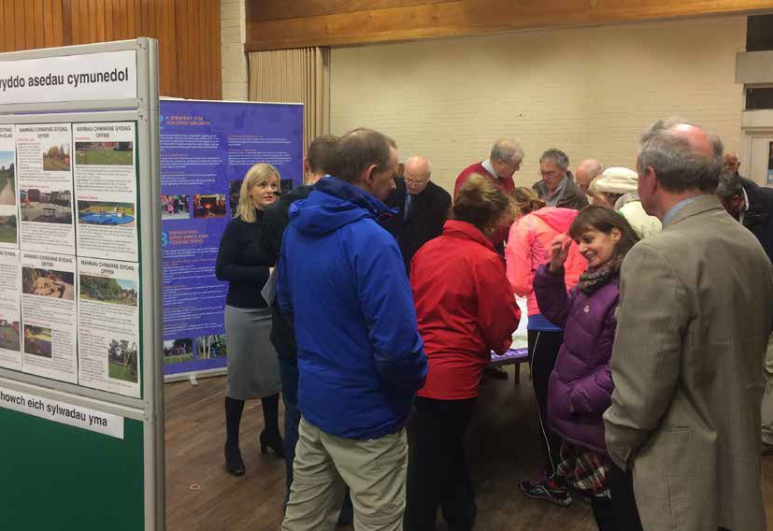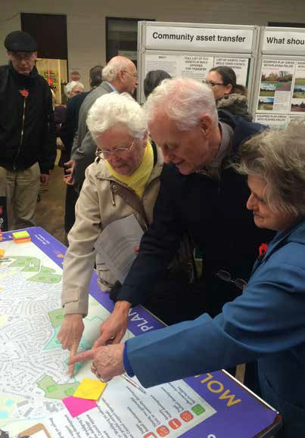

***Achlysuron ymgynghori ar Gynllun Tref yr Wyddgrug ym mis Tachwedd 2015***

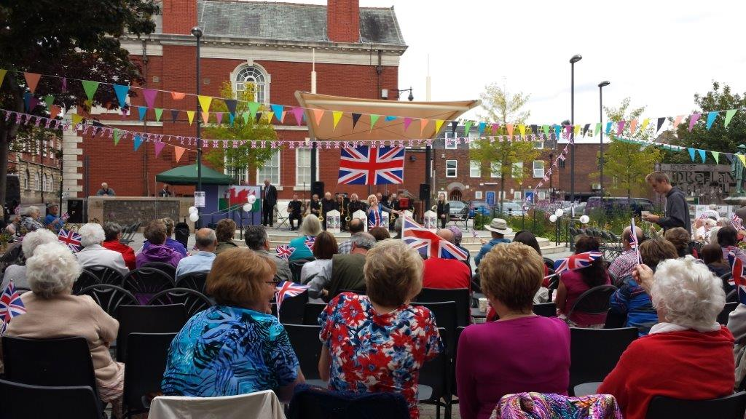

**Cofio Diwrnod VJ ym mis Awst 2015**

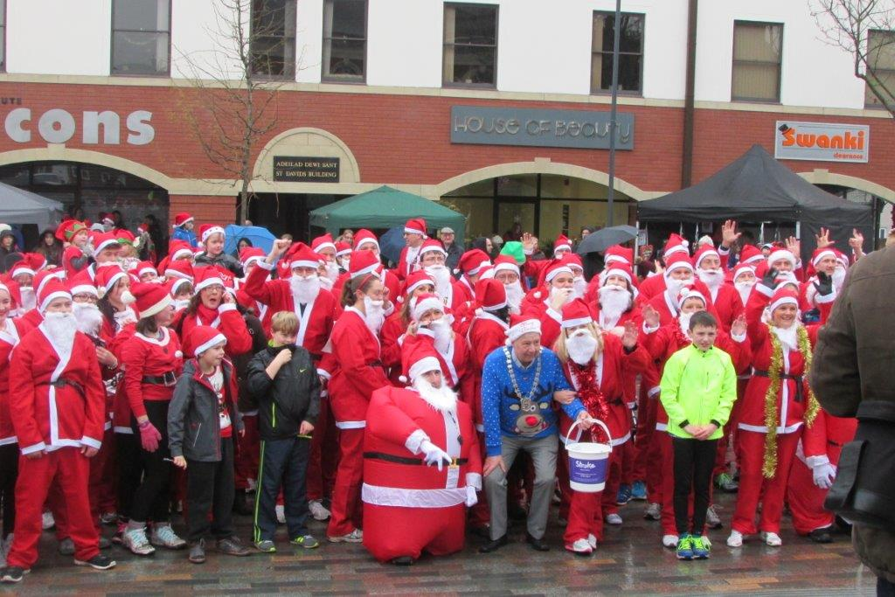

**Ras Siôn Corn ym mis Tachwedd 2015**

**Y Chweched Bennod: Yr Wyddgrug o Ddiwylliant Bywiog a’r Gymraeg yn Ffynnu.**

* **Sut wnaethom ni?**

Cyllidwyd sefydliadau lleol sy’n hyrwyddo diwylliant a’r celfyddydau yn yr Wyddgrug, ac enghreifftiau o hyn yw Cymdeithas Gorawl yr Wyddgrug a’r Cylch, Band Tref yr Wyddgrug a Gŵyl Daniel Owen.

Ym mis Mai 2014 crëwyd swydd newydd Swyddog Cymorth yn gweithio 16 awr yr wythnos. Oherwydd llwyddiant cynyddol y swyddogaeth a’r gefnogaeth a roddwyd i drefnu llawer o’r achlysuron a ariannwyd gan Gyngor y Dref cynyddwyd yr oriau ym mis Tachwedd 2015 i 32 awr yr wythnos.

Trwy Cittaslow Yr Wyddgrug, trefnwyd Gŵyl Bryn y Beili gyda cherddoriaeth leol yn cael ei pherfformio’n fyw yn y Beili Mewnol. Yng nghylch yr Orsedd cafwyd straeon hudol ac, yn y Beili Allanol, ail-greodd Cymdeithas Ganoloesol Gymreig Samhain fywyd bob dydd y 14eg ganrif gynnar gan fynd ag ymwelwyr yn ôl i’r amser diddorol hwn trwy hanes ymarferol.

Cynhaliodd y Maer ddau gyngerdd, cyngerdd haf yn Theatr Clwyd lle canodd Côr Meibion y Fflint a Manon a Lleuwen Hedd ganeuon Cymraeg, a chyngerdd Nadolig yn Eglwys y Santes Fair lle dychwelodd Manon a Lleuwen i ganu caneuon yr ŵyl.

* **Sut allwn ni wella?**

Derbyniwyd Cynllun Iaith Gymraeg y Cyngor yn 2008. Adolygwyd hwn yn ddiweddar a gwelwyd nad oedd rhai rhannau o’r Cynllun wedi cael eu gweithredu. Mae’r gwaith i gywiro hyn yn cael ei wneud ar hyn o bryd, er enghraifft trwy gyflwyno gwefan ddwyieithog Cyngor y Dref.

* **Yr hyn a ddywedoch yn ystod arolwg a gynhaliwyd yn Nhachwedd 2015**

Gwnaed nifer o sylwadau ynghylch ymdeimlad cryf o Gymreigrwydd yr Wyddgrug. Mae cefnogaeth i hyrwyddo delwedd yr Wyddgrug fel porth i Gymru. Mae’n bwysig cofio natur ddwyieithog yr Wyddgrug ac etifeddiaeth ddiwylliannol gyfoethog ein cymuned Gymraeg fywiog sy’n rhan annatod o’r hyn sy’n gwneud yr Wyddgrug yn lle mor arbennig.



**Gŵyl Flynyddol Bryn y Beili**

**Y Seithfed Bennod: Yr Wyddgrug Gyfrifol yn Fyd-eang**

* **Sut wnaethom ni?**

Unwaith eto mae’r Wyddgrug wedi cadw ei Statws Tref Masnach Deg, trwy waith Grŵp Masnach Deg yr Wyddgrug sy’n gobeithio dal i wella ar hyn a’i gadw flwyddyn ar ôl blwyddyn.

Rydym yn gweithio i greu Cylch Glas yr Wyddgrug.

Mae Glanhau Mawr yr Wyddgrug yn fenter gymunedol wobrwyol sydd wedi bod yn gweithredu ers 2009 ac a welodd dros 1000 o aelod o’r gymuned yn cyfranogi yng nglanhau’r dref. Caiff Springy, Masgot Glanhau Mawr yr Wyddgrug, ei ddefnyddio i gadarnhau negeseuon amgylcheddol pwysig fel ailgylchu, peidio gollwng ysbwriel, hunangyfrifoldeb a chynorthwyo meithrin balchder yr ifanc (a’r ifanc yn y bôn) yn y gymuned.

Mae perfformiad yn ystod yr 8 mlynedd diwethaf yn dal i fod yn drawiadol gan ddangos ymrwymiad hirdymor Cyngor y Dref i’w dyfodol.

|  |  |  |  |  |  |  |
| --- | --- | --- | --- | --- | --- | --- |
|  | **Perfformiad Glanhau Mawr yr Wyddgrug** | | | | | |
|  |  |  |  |  |  |  |
|  | **Gwirfoddolwyr** | **Oriau a gyfrannwyd** | **% y dref lle codwyd ysbwriel** | **Sachau o ysbwriel** | **Adnewyddiadau** | **Sylwadau** |
|  |  |  |  |  |  |  |
| **2009** | 300+ | not collected | 70% | 360+ | Gwm cnoi a godwyd  Llwybrau troed a olchwyd | Gwibdaflu sbwriel a gafodd sylw |
| **2010** | 650+ | not collected | 85% | 450+ | Staeniwyd 21 o feinciau  Ailwampiwyd Ponterwyl | |
| **2011** | 800+ | 1300+ | 90% | 480+ | Adfywiwyd y prif ddysglau plannu yn y dref  Paentiwyd bolardiau, ac ati | |
| **2012** | 850+ | 1300+ | 95% | 400+ | Adeiladwyd llwybr troed y lagynau  Staeniwyd meinciau Canolfan Siopa DO | |
| **2013** | 700+ | 1200+ | 80% | 300+ | Staeniwyd meinciau Sgwâr DO  Cliriwyd yr afon | **Roedd yn bwrw eira!** |
| **2014** | 1000+ | 2200+ | 90% | 250+ | Tir Maes Gwern  Safleoedd gwersyllwyr Llwybr Bovril  Meinciau’r orsaf fysiau | |
| **2015** | 620+ | 1600+ | 70% | 200+ | Adnewyddwyd cae a llwybr y Fynwent | Glaw trwm a gwyntoedd |
| **2016** | 720+ | 2000+ | 95% | 280+ | Tynnwyd baw colomennod  Meinciau i’w staenio  Un o breswylydd Llys Jasmine wedi plannu ei blodau ei hun | Mwy o fusnesau’n ymwneud |

Rydym yn ailgylchu gwastraff papur a phlastigion yn y swyddfeydd a mynwent y dref. Caiff gwastraff ei gasglu a’i ddidoli i’w ailgylchu.

Fel y dref gyntaf yng Nghymru i gael Statws Cittaslow mae’r Cyngor yn ymdrechu i gadw at amcanion Cittaslow yn ei holl weithgareddau. Mae’r amcanion hyn yn cynnwys yr amgylchedd, isadeiledd, ansawdd adeiledd trefol, hybu cynnyrch a chynhyrchion lleol a chroeso a chymuned. Trwy ein statws Cittaslow rydym wedi ennyn diddordeb yn genedlaethol ac yn rhyngwladol, gan groesawu ymweliadau er mwyn rhannu arferion gorau. 

* **Sut allwn ni wella?**

Byddwn yn ymdrechu i gadw ein harferion gwaith yn ecogyfeillgar, gan gefnogi agweddau cynaliadwy at ailgylchu, rheoli gwastraff a defnyddio adnoddau.

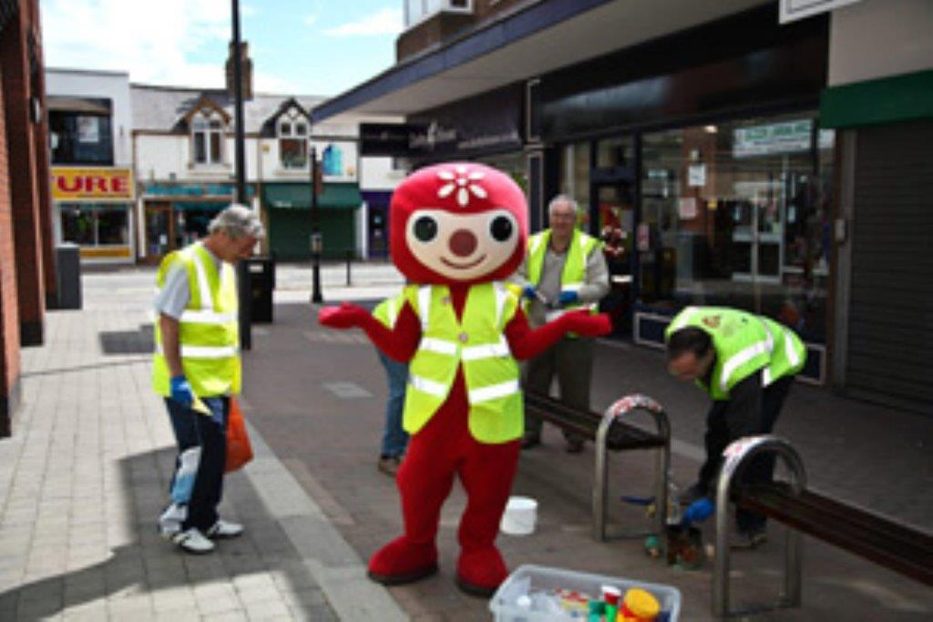

**Gwirfoddolwyr - Glanhau Mawr yr Wyddgrug**

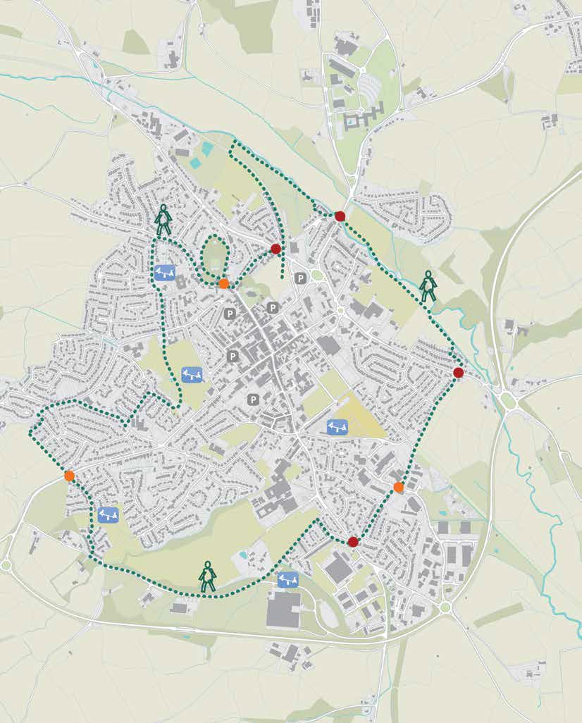

**Cynigion ar gyfer Cylch Glas yr Wyddgrug**

**Yr Wythfed Bennod: Cyngor Cymwys**

Yn olaf, mae’r rhain yn amserau newidiol i Gynghorau Cymuned a Thref ac mae llawer o heriau a chyfleoedd newydd yn wynebu’r Wyddgrug. Mae’n bwysig ein bod yn barod i wynebu’r heriau hyn: er mwyn bod yn Addas i’r Dyfodol.

Mae nifer o brofion ‘cymhwysedd’ yn ymddangos i gynorthwyo Cynghorau Cymuned benderfynu pa mor barod ydynt i ateb yr heriau o’u blaenau. Bydd y profion hyn yn dod â mwy o gysondeb i’r sector, gyda safonau uwch o lywodraethu a rheolaeth ariannol.

Gallai’r profion hyn gynnwys:

* prawf democratiaeth - rhaid ethol Cynghorwyr naill ai mewn etholiad cyffredin neu isetholiad;
* prawf gallu - rhaid i’r Cyngor Cymuned gyflogi clerc gyda chymwysterau proffesiynol perthnasol, fel Tystysgrif mewn Gweinyddaeth Cynghorau Lleol (CiLCA).
* prawf cymhwyster - mae gan y Cyngor gyllideb flynyddol o £200,000 fan leiaf; a
* prawf llywodraethu - mae gan y Cyngor reolaeth ariannol gadarn a chyfundrefnau rheoli mewnol; dylai hefyd gyrraedd meini prawf eraill fel bod â gwefan lle mae’n cyhoeddi agendâu, cofnodion a bod ar gael drwy e-bost.
* Mae Cyngor y Dref yn agored hefyd i archwiliad mewnol ac allanol.

Gwnaeth Cyngor y Dref archwiliad yn ystod y flwyddyn, i weld sut wnaeth yn y profion hyn. Dyma ein canfyddiadau:

* Datganwyd holl gynghorwyr yn etholedig; nid oes neb cyfetholedig.
* Mae’r Clerc wedi cyflwyno ei phortffolio CiLCA ac mae’n disgwyl y canlyniadau.
* Mae cyllideb flynyddol y dref dros £200,000.
* Mae gan Gyngor y Dref gyfundrefnau rheolaethol ac ariannol cadarn. Caiff ei gyfrifon eu harchwilio gan eraill. Mae agendâu, cofnodion, adroddiadau a manylion cysylltu i’w gweld yn [www.moldtowncouncil.org.uk](http://www.moldtowncouncil.org.uk). Fe all y gymuned e-bostio clerc y Cyngor yn [townclerk@moldtowncouncil.org.uk](mailto:townclerk@moldtowncouncil.org.uk). Mae Siarter yn bodoli i lywodraethu ein perthynas â Chyngor Sir y Fflint.

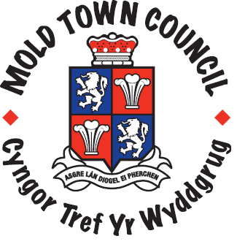**Manylion Cysylltu**

Cyngor Tref yr Wyddgrug

Neuadd y Dref

Ffordd yr Iarll

Yr Wyddgrug

Sir y Fflint

CH7 1AB

Ffôn: 01352 758532 [www.moldtowncouncil.org.uk](http://www.moldtowncouncil.org.uk)

**Clerc a Swyddog Cyllid:** Samantha Roberts  
Ffôn: 01352 758532 e-bost: [townclerk@moldtowncouncil.org.uk](mailto:townclerk@moldtowncouncil.org.uk)

**Swyddog Cymorth:** Jane Evans  
Ffôn: 01352 758532 e-bost: [supportofficer@moldtowncouncil.org.uk](mailto:supportofficer@moldtowncouncil.org.uk)  
  
**Rheolwr y Dref:** Dave Hill  
Ffôn: 01352 751819 e-bost: [tcm@moldtowncouncil.org.uk](mailto:towncentremanager@moldtowncouncil.org.uk)

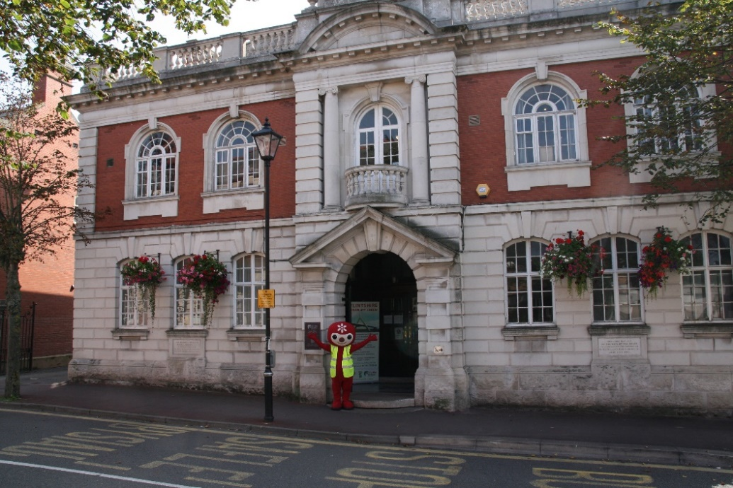**Uwcharolygydd y Fynwent:**  
Arfon Williams-Cooke  
**Cynorthwy-ydd y Fynwent:**  
Michael Gallagher  
**Cyfeiriad:**  
Y Porthdy, Mynwent yr Wyddgrug, Ffordd Alexandra, Yr Wyddgrug, Sir y Fflint CH7 1HJ Ffôn: 01352 753820

|  |  |  |  |
| --- | --- | --- | --- |
| **WARD BRONCOED** | |  |  |
| Haydn Bateman | Cortonwood, Blackbrook Road, Sychdyn. CH7 6LT | 01352 754510 / 07714 155446 | [haydn.bateman@yahoo.co.uk](mailto:haydn.bateman@yahoo.co.uk)  haydn.bateman@flintshire.gov.uk |
| Ray Dodd | Coleshill, Clayton Road, Yr Wyddgrug CH7 1SX | 01352 759715 | [raydodd@ouvip.com](mailto:raydodd@ouvip.com) |
| Gareth Williams | Glan-yr-Afon House, Brook Street, Yr Wyddgrug CH7 1PH | 01352 754442 / 07917 054135 | garethwilliams300@gmail.com |
| Carol Heycocks | 14 Bromfield Lane, Yr Wyddgrug CH7 1JL | 01352 754617 | carol.heycocks@gmail.com |
| **WARD Y DWYRAIN** | |  |  |
| Chris Bithell | The Coppins, 88 Hendy Road, Yr Wyddgrug CH7 1QR | 01352 754578 | [robert.c.bithell@talk21.com](mailto:robert.c.bithell@talk21.com)  [christopher.bithell@flintshire.gov.uk](mailto:christopher.bithell@flintshire.gov.uk) k.powell@flintshire.gov.uk |
| Richard Brookes | 4 Marlow Terrace, Yr Wyddgrug CH7 1HH | 01352 756252 | rjbrookes1975@aol.co.uk |
| Bryan Grew | 7 Maes yr Haul, Yr Wyddgrug CH7 1NS | 01352 759673 / 07547 446118 | [bgrew@sky.com](mailto:bgrew@sky.com) |
| Andrea Mearns | Rosscote, Gwernaffield Road CH7 1RE | 01352 757687 /  0752 3097900 | mearns@tiscali.co.uk |
| **WARD Y DE** | |  |  |
| Geoff Collett | 8 Ffordd Hengoed, Yr Wyddgrug CH7 1QD | 01352 756582  07917 054138 | [geoffcollett2004@yahoo.co.uk](mailto:geoffcollett2004@yahoo.co.uk) |
| Anthony Parry | Brynwood, Lôn Bryn Coch, CH7 1PS | 01352 754423  07710 360717 | [info@doddsauctioneers.co.uk](mailto:info@doddsauctioneers.co.uk) |
| Robin Guest | 36 Ffordd Pentre, Yr Wyddgrug CH7 1UY | 01352 757408  07812 016917 | [tobyreggie@hotmail.com](mailto:tobyreggie@hotmail.com)  robinguest@keeneandkelly.com |
| Philip Thomas | 10 Ffordd Hengoed, Yr Wyddgrug CH7 1QD | 01352 753847  07932 345847 | pw.thomas10@gmail.com |
| **WARD Y GORLLEWIN** |  |  |  |
| Brian Lloyd | Pwll Glas Farm Cottage, Gwernaffield Road, Yr Wyddgrug CH7 1RQ | 01352 753107  07734 579898 | rbl.pwllglas@yahoo.co.uk |
| Bob Gaffey | 55 Dreflan, Yr Wyddgrug CH7 1DF | 01352 751886 | gaffeybobby@aol.com |
| Geoff Matthias | 7 Dreflan, Yr Wyddgrug CH7 1DE | 01352 753481  07515 297833 | geoffmatthias@hotmail.com |
| Karen Hodgkinson | 4 Elm Drive, Yr Wyddgrug CH7 1SG | 01352 751795 | theclubhouse@live.co.uk |

Cynghorwyr Tref yr Wyddgrug 2015/16 Atodiad 1.

Cyfarfodydd y Cyngor Llawn a’r Pwyllgorau 2015/16 Atodiad 2.

Y Cyngor Llawn

|  |  |  |  |  |  |  |  |  |  |  |  |
| --- | --- | --- | --- | --- | --- | --- | --- | --- | --- | --- | --- |
| **2015/16** | | | | | | | | | | | |
| Mai | Meh | Gor | Awst | Medi | Hyd | Tach | Rhag | Ion | Chw | Maw | Ebr |
| [13eg](http://www.moldtowncouncil.org.uk/Mold-TC/UserFiles/Files/Main%20Council%20Minutes/Agm%20Min%20150513.doc)*  [27ain](http://www.moldtowncouncil.org.uk/Mold-TC/UserFiles/Files/Main%20Council%20Minutes/MTC%20Min%20150527.docx) | [1af**](http://www.moldtowncouncil.org.uk/Mold-TC/UserFiles/Files/Main%20Council%20Minutes/MTC%20Min%20150601%20SM.docx)  [24ain](http://www.moldtowncouncil.org.uk/Mold-TC/UserFiles/Files/Agendas/MTC%20Min%20150624.docx) | [22ain](http://www.moldtowncouncil.org.uk/Mold-TC/UserFiles/Files/Main%20Council%20Minutes/MTC%20Min%20150722.docx) | - | [30ain](http://www.moldtowncouncil.org.uk/Mold-TC/UserFiles/Files/Main%20Council%20Minutes/MTC%20Min%20150930.docx) | [21ain](http://www.moldtowncouncil.org.uk/Mold-TC/UserFiles/Files/Main%20Council%20Minutes/MTC%20Min%20141022.docx) | [25ain](http://www.moldtowncouncil.org.uk/Mold-TC/UserFiles/Files/Main%20Council%20Minutes/MTC%20Min%20151125.docx) | [-](http://www.moldtowncouncil.org.uk/Mold-TC/UserFiles/Files/MTC%20Min%20141209%20SM.docx) | [27ain](http://www.moldtowncouncil.org.uk/Mold-TC/UserFiles/Files/MTC%20Min%20160127.docx) | [24ain](http://www.moldtowncouncil.org.uk/Mold-TC/UserFiles/Files/Main%20Council%20Minutes/MTC%20Min%20160224.docx) | [23ain](http://www.moldtowncouncil.org.uk/Mold-TC/UserFiles/Files/Main%20Council%20Minutes/MTC%20Min%20160323.docx) | [27ain](http://www.moldtowncouncil.org.uk/Mold-TC/UserFiles/Files/Main%20Council%20Minutes/MTC%20Min%20160427.docx) |

 *yn dynodi’r CCB. **yn dynodi Cyfarfod Arbennig.

Y Pwyllgor Personél

|  |  |  |  |  |  |  |  |  |  |  |  |
| --- | --- | --- | --- | --- | --- | --- | --- | --- | --- | --- | --- |
| **2015/16** | | | | | | | | | | | |
| Mai | Meh | Gor | Awst | Medi | Hyd | Tach | Rhag | Ion | Chw | Maw | Ebr |
| - | - | - | - | [23ain](http://www.moldtowncouncil.org.uk/Mold-TC/UserFiles/Files/Personnel%20Minutes/Personnel%20Minutes%20150923.doc) | - | [9fed](http://www.moldtowncouncil.org.uk/Mold-TC/UserFiles/Files/Personnel%20Minutes/Personnel%20Minutes%20151109.doc) | [-](http://www.moldtowncouncil.org.uk/Mold-TC/UserFiles/Files/Personnel%20Minutes/Personnel%20Minutes%20141209.doc) | - | - | [8fed](http://www.moldtowncouncil.org.uk/Mold-TC/UserFiles/Files/Personnel%20Minutes/Personnel%20Minutes%20160308.doc) | - |

Y Pwyllgor Polisi ac Archwilio

|  |  |  |  |  |  |  |  |  |  |  |  |
| --- | --- | --- | --- | --- | --- | --- | --- | --- | --- | --- | --- |
| **2015/16** | | | | | | | | | | | |
| Mai | Meh | Gor | Awst | Medi | Hyd | Tach | Rhag | Ion | Chw | Maw | Ebr |
| [18fed](http://www.moldtowncouncil.org.uk/Mold-TC/UserFiles/Files/Audit%20Minutes/AuditSubMinutes%20150518.doc) | - | [20fed](http://www.moldtowncouncil.org.uk/Mold-TC/UserFiles/Files/Audit%20Minutes/PolicyAuditMinutes%20150720.doc) | - | - | - | [16eg](http://www.moldtowncouncil.org.uk/Mold-TC/UserFiles/Files/Audit%20Minutes/PolicyAuditMinutes%20151116.doc) | - | [11eg](http://www.moldtowncouncil.org.uk/Mold-TC/UserFiles/Files/Audit%20Minutes/PolicyAuditMinutes%20160111.doc) | - | [21ain](http://www.moldtowncouncil.org.uk/Mold-TC/UserFiles/Files/Audit%20Minutes/PolicyAuditMinutes%20160321.doc) | - |

Y Pwyllgor Cynllunio

|  |  |  |  |  |  |  |  |  |  |  |  |
| --- | --- | --- | --- | --- | --- | --- | --- | --- | --- | --- | --- |
| **2015/16** | | | | | | | | | | | |
| Mai | Meh | Gor | Awst | Medi | Hyd | Tach | Rhag | Ion | Chw | Maw | Ebr |
| [6ed](http://www.moldtowncouncil.org.uk/Mold-TC/UserFiles/Files/Planning%20Minutes/Planning%20Minutes%20150506.doc) | [3ydd](http://www.moldtowncouncil.org.uk/Mold-TC/UserFiles/Files/Planning%20Minutes/Planning%20Minutes%20150603.doc)  [29ain](http://www.moldtowncouncil.org.uk/Mold-TC/UserFiles/Files/Planning%20Minutes/Planning%20Minutes%20150629.doc) |  |  | [2il](http://www.moldtowncouncil.org.uk/Mold-TC/UserFiles/Files/Planning%20Minutes/Planning%20Minutes%20150902.doc) | [7fed](http://www.moldtowncouncil.org.uk/Mold-TC/UserFiles/Files/Planning%20Minutes/Planning%20Minutes%20151007.doc) | [23ain](http://www.moldtowncouncil.org.uk/Mold-TC/UserFiles/Files/Planning%20Minutes/Planning%20Minutes%20151123.doc) | - | [25ain](http://www.moldtowncouncil.org.uk/Mold-TC/UserFiles/Files/Planning%20Minutes/Planning%20Minutes%20160125.doc) | [3ydd](http://www.moldtowncouncil.org.uk/Mold-TC/UserFiles/Files/Planning%20Minutes/Planning%20Minutes%20160203.doc) | [7fed](http://www.moldtowncouncil.org.uk/Mold-TC/UserFiles/Files/Planning%20Minutes/Planning%20Minutes%20160307.doc)  [29ain](http://www.moldtowncouncil.org.uk/Mold-TC/UserFiles/Files/Planning%20Minutes/Planning%20Minutes%20160329.doc) | [6ed](http://www.moldtowncouncil.org.uk/Mold-TC/UserFiles/Files/Planning%20Minutes/Planning%20Minutes%20160406.doc)  [25ain](http://www.moldtowncouncil.org.uk/Mold-TC/UserFiles/Files/Planning%20Minutes%20160425.doc) |

Pwyllgor y Fynwent

|  |  |  |  |  |  |  |  |  |  |  |  |
| --- | --- | --- | --- | --- | --- | --- | --- | --- | --- | --- | --- |
| **2015/16** | | | | | | | | | | | |
| Mai | Meh | Gor | Awst | Medi | Hyd | Tach | Rhag | Ion | Chw | Maw | Ebr |
| - | - | [15fed](http://www.moldtowncouncil.org.uk/Mold-TC/UserFiles/Files/Cemetery/Cemetery%20Minutes%20150715.doc) | - | - | - | [2il](http://www.moldtowncouncil.org.uk/Mold-TC/UserFiles/Files/Cemetery/Cemetery%20Minutes%20151102.doc) | - | - | - | - | - |

Pwyllgor Datblygu ac Adfywio’r Gymuned

|  |  |  |  |  |  |  |  |  |  |  |  |
| --- | --- | --- | --- | --- | --- | --- | --- | --- | --- | --- | --- |
| **Cofnodion 2015/16** | | | | | | | | | | | |
| Mai | Meh | Gor | Awst | Medi | Hyd | Tach | Rhag | Ion | Chw | Maw | Ebr |
| - | - | - | - | [16eg](http://www.moldtowncouncil.org.uk/Mold-TC/UserFiles/Files/Tourism%20Minutes/CDR%20Minutes%20150916.docx) | - | - | - | - | - | [9fed](http://www.moldtowncouncil.org.uk/Mold-TC/UserFiles/Files/Tourism%20Minutes/CDR%20Minutes%20160309.docx) | - |